План-конспект методической разработки урока/занятия

с пояснениями по использованию материала в практической деятельности учителя/воспитателя

Ф.И.О (полностью) и должность автора: Лунегова Надежда Васильевна, учитель математики

Образовательное учреждение: МБОУ «Центр образования села Рыркайпий» Иультинского района ЧАО

Название авторского медиапродукта: Таблицы для устного счета

Среда разработки: ПО ActivInspire

Предметная область применения: математика

Тема урока/занятия: 5 – 7 мин может использоваться как один слайд, так и несколько слайдов (одна или несколько игр).
Класс/возраст: 4 – 6 классы

Какие задачи урока помогает решить представленный медиапродукт:
- формировать прочные навыки вычислений
- формировать «числовую зоркость»
- тренировать внимание, память, быстроту реакции,
- развивать оперативную память
- ликвидировать пробелы в знаниях и умениях учащихся
- повышать математическую культуру учащихся, культуру вычислений
- воспитывать наблюдательность, потребность к самоконтролю

Формы организации работы обучающихся: фронтальная работа со всем классом; математическая эстафета; работа в парах; индивидуальная работа.

Используемое (в том числе интерактивное) оборудование: ПО ActivInspire

Методические рекомендации по использованию дидактического материала
Этап урока/занятия, на котором применяется разработанный авторский медиапродукт | Скриншот фрагмента медиапродукта | Описания и пояснения
1. | 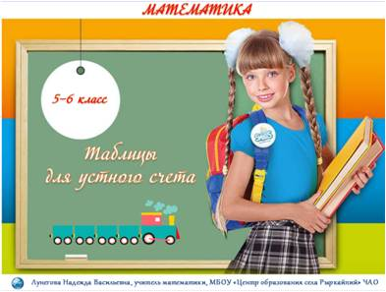 | Титульный слайд  Информация об авторе и название  материала
2. | 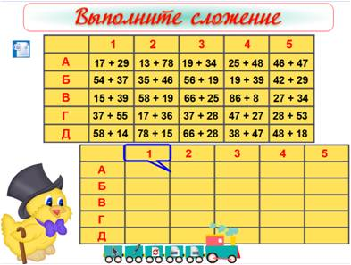 | Выполните сложение  Перед выполнением повторить приемы сложения. Ответы записать в таблице с пустыми ячейками.  Проверка  Нажатие на рисунок: действие на верхний слой или с помощью выноски-лупы.  Сброс страницы  Вставлен файл для записи ответов.
3. | 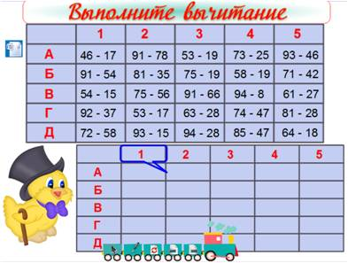 | Выполните вычитание  Перед выполнением повторить прием вычитания двузначного числа. Ученик записывает ответы в таблице с пустыми ячейками.  Проверка  Проверка осуществляется нажатием на рисунок или с помощью выноски-лупы.  Сброс страницы  Вставлен файл для записи ответов.
4. | 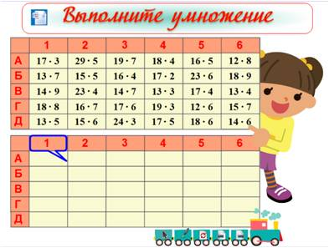 | Выполните умножение  Перед выполнением повторить прием умножения двузначного числа на однозначное. Ученик записывает ответы в таблице с пустыми ячейками.  Проверка  Проверка осуществляется нажатием на рисунок или с помощью выноски-лупы. На примеры наложены действия: показать вычисления.  Сброс страницы  Вставлен файл для записи ответов.
5. | 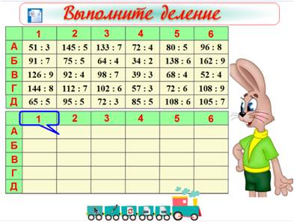 | Выполните деление  Перед выполнением повторить прием деления двузначного числа на однозначное.  Ученик записывает ответы в таблице с пустыми ячейками.  Проверка  Проверка осуществляется нажатием на рисунок или с помощью выноски-лупы.  Сброс страницы  Вставлен файл для записи ответов.
6. | 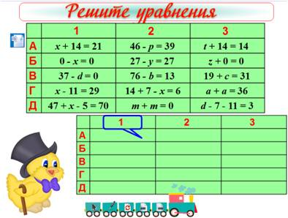 | Решите уравнения  Записать на таблице с пустыми ячейками ответы уравнений.  Проверка  Проверка осуществляется нажатием на рисунок или с помощью выноски-лупы.  Сброс страницы  Вставлен файл для записи ответов.
7. | 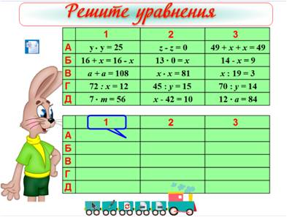 | Решите уравнения  Записать на таблице с пустыми ячейками ответы уравнений.  Проверка  Проверка осуществляется нажатием на рисунок или с помощью выноски-лупы.  Сброс страницы  Вставлен файл для записи ответов.
8. | 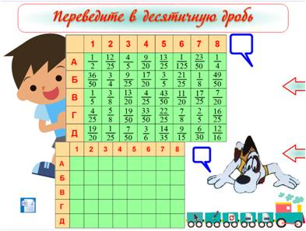 | Переведите в десятичную дробь  Повторить прием: вытащить за стрелки образцы решений. Записать на таблице с пустыми ячейками ответы уравнений.  Проверка  Проверка осуществляется нажатием на рисунок (мальчика или собаки) или с помощью выноски-лупы.  Сброс страницы  Вставлен файл для записи ответов.
9. | 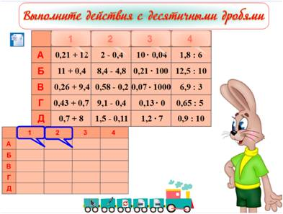 | Выполните действия с десятичными  дробями  Ученик записывает ответы в таблице с пустыми ячейками.  Проверка  Проверка осуществляется нажатием на рисунок или с помощью выноски-лупы. На примеры наложены действия: показать вычисления.  Сброс страницы  Вставлен файл для записи ответов.
10. | 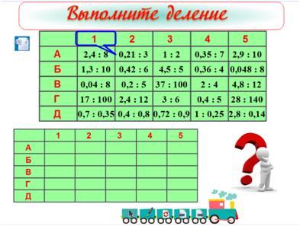 | Выполните деление  Ученик записывает ответы в таблице с пустыми ячейками.  Проверка  Проверка осуществляется с помощью выноски-лупы.  Сброс страницы  Вставлен файл для записи ответов.
11. | 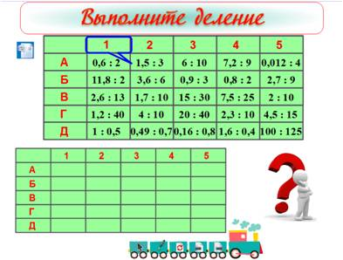 | Выполните деление  Ученик записывает ответы в таблице с пустыми ячейками.  Проверка  Проверка осуществляется с помощью выноски-лупы.  Сброс страницы  Вставлен файл для записи ответов.
12. | 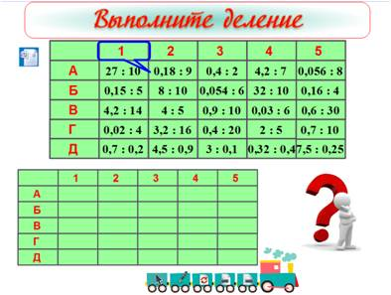 | Выполните деление  Ученик записывает ответы в таблице с пустыми ячейками.  Проверка  Проверка осуществляется с помощью выноски-лупы.  Сброс страницы  Вставлен файл для записи ответов.
13. | 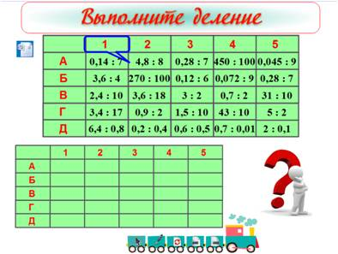 | Выполните деление  Ученик записывает ответы в таблице с пустыми ячейками.  Проверка  Проверка осуществляется с помощью выноски-лупы.  Сброс страницы  Вставлен файл для записи ответов.
14 | 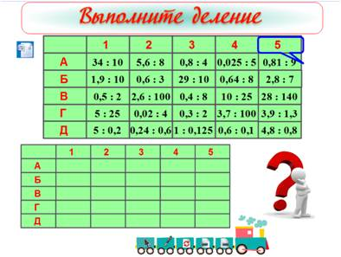 | Выполните деление  Ученик записывает ответы в таблице с пустыми ячейками.  Проверка  Проверка осуществляется с помощью выноски-лупы.  Сброс страницы  Вставлен файл для записи ответов.
15. | 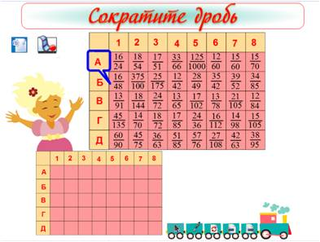 | Сократите дробь  Перед выполнением задания просмотреть видеофайл с примером выполнения сокращения. Затем ученик записывает ответы в таблице с пустыми ячейками.  Проверка  Проверка осуществляется нажатием на рисунок или с помощью выноски-лупы.  Сброс страницы  Вставлен файл для записи ответов.
16. | 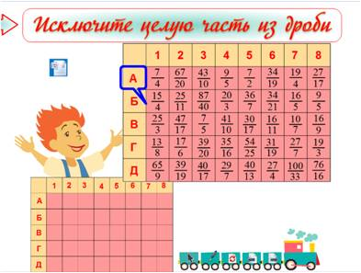 | Исключите целую часть числа  Перед выполнением повторить прием выделения целой части (вытащить пример за стрелку). После записи ответов в пустых ячейках таблицы выполнить проверку.  Проверка  Проверка осуществляется с помощью выноски-лупы.  Сброс страницы  Вставлен файл для записи ответов.
17. | 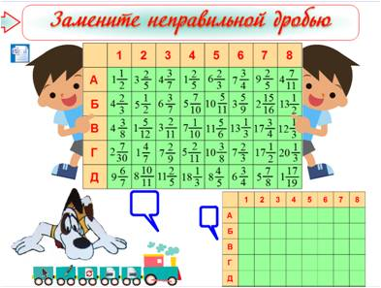 | Замените неправильной дробью  Перед выполнением повторить прием перевода смешанного числа в неправильную дробь (вытащить пример за стрелку). После записи ответов в пустых ячейках таблицы выполнить проверку.  Проверка  Проверка осуществляется нажатием на рисунок (мальчика или собаки) или с помощью выноски-лупы.  Сброс страницы  Вставлен файл для записи ответов.
18. | 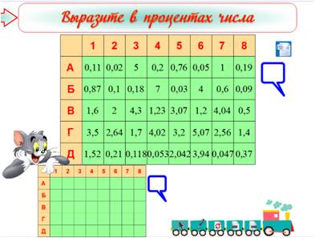 | Выразите в процентах числа  Перед выполнением повторить прием перевода числа в проценты (вытащить пример за стрелку). После записи ответов в пустых ячейках таблицы выполнить проверку.  Проверка  Проверка осуществляется нажатием на рисунок или с помощью выноски-лупы.  Сброс страницы  Вставлен файл для записи ответов.
19. | 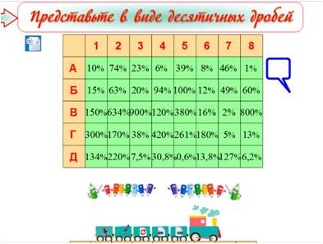 | Представьте в виде десятичных дробей  Перед выполнением повторить прием перевода процентов в числа (вытащить пример за стрелку). После записи ответов в пустых ячейках таблицы выполнить проверку. Таблица-контейнер с пустыми ячейками может перемещаться вертикально.  Проверка  Проверка осуществляется нажатием на рисунок (карандаши с подсказкой) или с помощью выноски-лупы.  Сброс страницы  Вставлен файл для записи ответов.
20. | 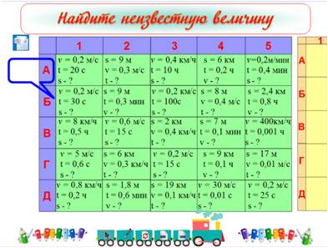 | Найдите неизвестную величину  Перед выполнением повторить правила нахождения скорости, времени, расстояния. После записи ответов в пустых ячейках таблицы выполнить проверку. Таблица-контейнер с пустыми ячейками может перемещаться горизонтально.  Проверка  Проверка осуществляется нажатием на таблицу-контейнер или с помощью выноски-лупы.  Сброс страницы  Вставлен файл для записи ответов.
21. | 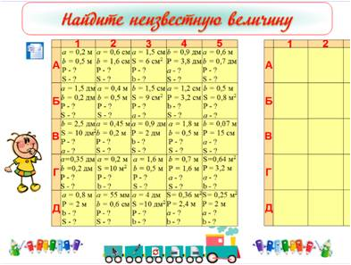 | Найдите неизвестную величину  Перед выполнением повторить правила нахождения периметра, площади, неизвестной стороны. После записи ответов в пустых ячейках таблицы выполнить проверку. Таблица-контейнер с пустыми ячейками может перемещаться горизонтально.  Проверка  Проверка осуществляется нажатием на таблицу-контейнер: действие скрытый.  Сброс страницы  Вставлен файл для записи ответов.
22. | 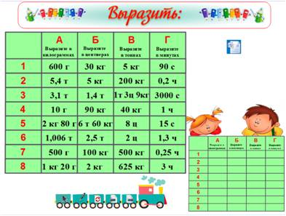 | Выразить  Задание: выразить в килограммах, центнерах, тоннах, минутах. После заполнения таблицы выполнить проверку.  Проверка  Проверка осуществляется нажатием на рисунок.  Сброс страницы  Вставлен файл для записи ответов.
23. | 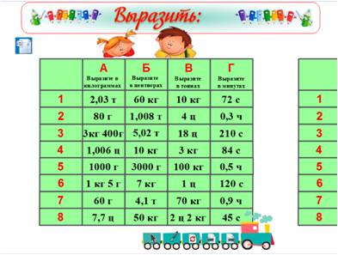 | Выразить  Задание: выразить в килограммах, центнерах, тоннах, минутах. После заполнения таблицы-контейнера выполнить проверку.  Проверка  Проверка осуществляется нажатием на рисунок.  Сброс страницы  Вставлен файл для записи ответов.
24. | 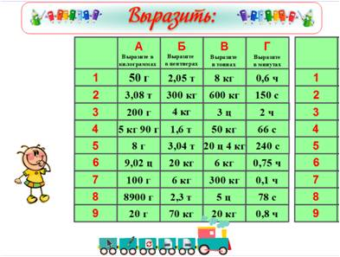 | Выразить  Задание: выразить в килограммах, центнерах, тоннах, минутах. После заполнения таблицы-контейнера выполнить проверку.  Проверка  Проверка осуществляется нажатием на рисунок.  Сброс страницы  Вставлен файл для записи ответов.
25. | 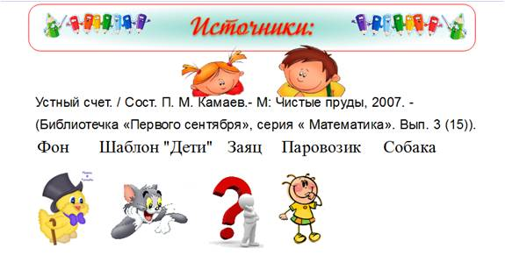 | Используемые ресурсы

